Старший воспитатель Велигурина Л.А.
Информационно-аналитический материал работы МКДОУ детский сад «Солнышко» г.Городовиковск Р.К. по профилактике детского дорожно-транспортного травматизма.
Введение Актуальность и просто жизненная необходимость обучения детей «Правилам дорожного движения» несомненна. Статистика утверждает, что очень часто причиной дорожно-транспортных происшествий являются именно дети. Приводят к этому элементарное незнание основ «Правил дорожного движения» и безучастное отношение взрослых к поведению детей на проезжей части. Другой причиной является то, что дошкольники ещё в должной степени не умеют управлять своими поведением, у них ещё не выработалась способность предвидеть возможную опасность, поэтому они безмятежно выбегают на дорогу. Жажда знаний, желание открывать что - то новое, ставит наших почемучек перед реальной опасностью, в частности на улице. Вот почему уже в детском саду необходимо изучать с воспитанниками ПДД, формировать у них навыки осознанного безопасного поведения. Но учение, ни в коем случае не должно ограничиваться или сводиться «это можно, а это нельзя» - это скучно и неинтересно детям, поэтому задача педагогов и родителей - сделать обучение занимательным, интересным, игровым, увлекательным. Во многом безопасность пешехода зависит от соблюдения им правил поведения на улице, поэтому необходимо обучать детей правилам безопасного поведения на дорогах через дидактические игры и упражнения, подвижные игры, сюжетно - ролевые игры и на площадках по ПДД. Известно, что привычки, закреплённые в детстве, остаются на всю жизнь, поэтому одной из важных проблем в обеспечении безопасности дорожного движения является профилактика детского дорожного травматизма в дошкольных учреждениях. Таким образом, изучение правил дорожного движения, является одной из главных задач на сегодняшний день. Важно как можно раньше научить детей правилам поведения на улицах и дороге. Знакомить с азбукой дорожного движения надо еще до школы, тогда ребенок начинает осознавать окружающий мир, способен запомнить то, что говорят и показывают взрослые. Именно в этом возрасте дети должны получить первые сведения о правилах дорожного движения. Эту проблему успешно решают педагоги нашего детского сада.

УТВЕРЖДАЮ
Заведующий МКДОУ детский сад «Солнышко»
_______ /Токовенко Н.И/
«__» ________ 2019__ г.

ПЕРСПЕКТИВНЫЙ ПЛАН РАБОТЫ
ПО РАЗДЕЛУ «ПРАВИЛА ДОРОЖНОГО ДВИЖЕНИЯ»
2019-2020 учебный год.
Месяц | тема | Совместная деятельность
1 | 2 | 3
С  Е  Н  Т  Я  Б  Р  Ь | . «Прогулка по городу».  Цель: закрепить понятия «Проезжая часть», «Тротуар», «Пешеходный переход», «Разделительная полоса». Познакомить с понятиями «Бордюр», «Островок безопасности» и их назначением. Продолжать ориентироваться в ближайшем к детскому саду микрорайоне. | .Беседа «Знакомство с улицей»  Д/ и «Наша улица».  Рассматривание иллюстраций.  Изготовление макета проезжей части улицы.  Закрепление знаний детьми, их домашних адресов.  Работа со схемами маршрута детей от дома до д/ сада.  Коллективная аппликация «Улица, на которой я живу»
О  К  Т  Я  Б  Р  Ь | «Светофор».  Цель: закрепить знания сигналов светофора: красный, красный и жёлтый одновременно, зелёный мигающий, зелёный, жёлтый. Познакомить с дополнительными секциями светофора: стрелки направо или налево, их назначением и правилами перехода проезжей части по их сигналам. Учить начинать движение на зелёный сигнал светофора только убедившись, что все машины остановились | ООД «ПДД в гостях у ребят».  Д/игра «Светофор».  Чтение худ. произведений.  Изготовление макетов светофора.  Выставка детских рисунков «Дети, дорога, светофор».  Инсценировка по правилам дорожного движения.

1 | 2 | 3
Н  О  Я  Б  Р  Ь | «Дорожные знаки».  Цель: закрепить назначение дорожных знаков. Познакомить с дорожными знаками: «Пешеходам движение запрещено», «Въезд запрещён», «Место стоянки», «Телефон», «Движение прямо, направо, налево», «Пункт питания». Продолжать учить детей обращать внимание на дорожные знаки и учитывать их назначение | ООД «Правила дорожного движения»  Д/и «Угадай, какой знак».  Рассматривание книг, иллюстраций,  плакатов с дорожными знаками.  Соревнование среди детей «Кто больше знает дорожных  знаков».  Чтение худ. произведений.  Логическое упражнение  «Чем одна картинка отличается от другой».
Д  Е  К  А  Б  Р  Ь | «Транспорт».  Цель: учить ориентироваться в многообразии транспортных . Познакомить с предупредительными сигналами, подаваемыми водителями, правилами езды на велосипеде. Уточнить знания о труде шофёра | Д/и «Теремок».  П/игра «Стоп».  Беседа «Безопасность на дорогах».  Чтение худ. произведений.  Наблюдение за трудом водителя.  Рассматривание транспортных средств, проезжающих мимо детского сада
Я  Н  В  А  Р  Ь | «Правила дорожные знать каждому положено»».  Цель: продолжить знакомство детей с основными правилами ППД. Расширять знания детей о дорожных знаках и их назначении | ООД «Страна дорожного движения».  П/игра «Поехали».  Логическое упражнение «Определи безопасный путь».  Беседа на тему «Пора не пора не ходи со двора».  Игры со строительным материалом «Строим город».  Чтение худ. произведений.

1 | 2 | 3
Ф  Е  В  Р  А  Л  Ь | « Патрульная дорожная служба».  Цель: дать начальное представление о работе инспектора ПДС. Учить распознавать жесты инспектора, их соответствие сигналам светофора | Беседа «Инспектор ДПС».  Рассматривание иллюстраций.  Чтение худ. произведений.  Моделирование ситуаций.  Показ театра по правилам дорожного движения.
М  А  Р  Т | «Мы – пассажиры»  Цель: Привить детям правила пользования транспортом. Познакомить с обязанностями пассажиров | Обыгрывание игровых ситуаций.  Рассматривание иллюстраций, плакатов, книг.  Чтение худ. произведений.  Д/и «Найди пассажира-нарушителя».  Конкурс рисунков.
А  П  Р  Е  Л  Ь | «Мы – пешеходы».  Цель: расширять знания детей о правилах поведения на улице. Познакомить с обязанностями пешеходов, правилами движения пешеходов по тротуару и перехода через проезжую часть группами и индивидуально | Беседа «Безопасность на дорогах».  Конкурс «Лучший пешеход».  Обыгрывание игровых ситуаций.  Чтение худ. произведений.  С/ролевая игра «Мы пешеходы»

1 | 2 | 3
М  А  Й | 9. «Перекрёсток».  Цель: закрепить понятие «Перекрёсток», правила перехода перекрёстка. Познакомить с видами перекрёстков: четырёхсторонние, трёхсторонние, многосторонние. Учить применять личный опыт в совместной игровой деятельности  Диагностика. | КВН «Папа, мама и я- друзья дорожного движения».  Д/и «Перекрёсток».  Моделирование перекрёстка.  Чтение худ. произведений.

УТВЕРЖДАЮ
Заведующий МКДОУ детский сад «Солнышко»
_______ /Токовенко Н.И/
«__» _____________ 20__ г.

План работы по профилактике
детского дорожно - транспортного травматизма
в МКДОУ детский сад «Солнышко»
на 2020-2021 учебный год.

Содержание работы | Срок исполнения | Ответственный
Блок 1. Административно-хозяйственная и организационная работа

Обновить разметку на прогулочном участке | август | Воспитатели
Пополнение и обновление уголков безопасности дорожного движения в группах | август,  в течение года | воспитатели групп
Обновить и дополнить атрибуты для сюжетно-ролевых игр по ПДД | в течение года | Воспитатели групп
Подбор материала для стенда по ПДД | в течение года | Ст. воспитатель, воспитатели групп
Блок 2.Методическая работа
Обсуждение проблемы профилактики дорожно- транспортного травматизма на педсовете №1 | август | старший воспитатель
Составление плана работы по профилактике безопасности дорожного движения в ДОУ на год | август | ст. воспитатель
Коррекция плана работы с детьми в группе по профилактике безопасности дорожного движения на год | сентябрь | Старший воспитатель, воспитатели групп
Консультация « Организация работы с детьми по предупреждению дорожно-транспортного травматизма в разных возрастных группах» | Сентябрь | ст. воспитатель
Обзор литературы по ПДД | в течение года | старший воспитатель, воспитатели групп
Пополнение методического кабинета и групп методической и детской  литературой | в течении года | ст. воспитатель
Контроль организации работы с детьми по изучению правил дорожного движения | ноябрь, апрель | Старший воспитатель
Проверка знаний детей по ПДД | апрель | Старший воспитатель
Выставка рисунков детей и их родителей : "Мы - пешеходы"(в том числе и онлайн) | по плану воспитателей | Старший воспитатель,  воспитатели групп
Участие в акциях , конкурсах, олимпиадах и т.д. по профилактике ПДД, изготовление памяток | В течение года | Старший воспитатель Воспитатели групп
Неделя «Школа безопасности» | февраль | Старший воспитатель
Консультация «Правила поведения пешехода на дороге в зимнее время. Работа с родителями»  (в том числе и онлайн) | Декабрь - февраль | Старший воспитатель
Консультация «Что нужно знать родителям о правилах дорожного движения» ( для молодых и вновь принятых педагогов) | Февраль | Старший воспитатель
Круглый стол «Использование игровых технологий в обучении детей правилам безопасного поведения на дороге» | Март | Заведующая ДОУ, Старший воспитатель
Консультация «Внимание: весна!» - информирование родителей о правилах проведения прогулки ребенка в весенний период, во время гололедицы, во время таяния снега | Март | Старший воспитатель воспитатели групп
Практикум для педагогов «Оказание первой помощи в случае травматизма» | Май | медсестра
Проведение тематических недель по знакомству детей с ПДД | В течение года | Старший воспитатель, воспитатели групп
Подготовка и проведение развлечений по ознакомлению с правилами дорожного движения | В течение года | Муз. руководитель  Воспитатели групп
Блок 3. Работа с детьми
Целевая прогулка по близлежащим улицам:  Экскурсия по городу | 1 раз в квартал  по плану воспитателей | воспитатели групп
Развлечения для детей | В течение года | воспитатели групп, музыкальный руководитель
"Дорожные ловушки"- обыгрывание ситуаций на дороге | 1 раз в два месяца | воспитатели групп
Беседы по ПДД с детьми  - Что ты знаешь об улице?  - Мы пешеходы - места движения пешеходов, их название, назначение  - Правила поведения на дороге  - Машины на улицах города – виды транспорта  - Что можно и что нельзя  - Помощники на дороге – знаки, светофор, регулировщик  - Будь внимателен!  - Транспорт в городе: места и правила парковки, пешеходные зоны, ограничивающие знаки | В течение года | воспитатели групп
"Минутки безопасности"- короткие беседы с детьми, обсуждением ситуаций, возникающих на дороге | еженедельно, в свободное время | воспитатели групп
Чтение художественной литературы по ПДД С.Михалков «Моя улица», «Велосипедист», «Скверная история»; С. Маршак «Милиционер», «Мяч»; В. Головко «Правила движения»; С Яковлев «Советы доктора Айболита»; О. Бедерев «Если бы…»; А. Северный «Светофор»;  В. Семернин «Запрещается - разрешается» | в течении года | воспитатели групп
Чтение и заучивание стихотворений по ПДД | в течении года | воспитатели групп
ООД в группах  -по ознакомлению с окружающим и  развитию речи;  -изодеятельности;  -конструированию ,с включением элементов , связанных с соблюдением правил дорожного движения | в соответствии с перспективными планами воспитательно- образовательной работы с детьми в группах | воспитатели групп
Сюжетно- ролевые игры в группе и на прогулочном участке  -«Путешествие по улицам города», -«Улица и пешеходы», -«Светофор», -«Путешествие с Незнайкой», -«Поездка на автомобиле», -«Автопарковка», -«Станция технического обслуживания», -«Автомастерская» | в течение года | воспитатели групп
Блок 4.Работа с родителями
Консультации , беседы по пропаганде правил дорожного движения , правил перевозки детей в автомобиле  - Будьте вежливы – правила поведения в общественном транспорте  - Что должны знать родители, находясь с ребенком на улице  - Правила дорожного движения – для всех  - Осторожно, дети! – статистика и типичные случаи детского травматизма  - Чтобы не случилось беды! – меры предупреждения детского травматизма | в течение года | воспитатели групп
Обновление папок- передвижек  "Правила дорожные детям знать положено" | октябрь | воспитатели групп
Обсуждение вопроса обеспечения безопасности детей на дороге на групповых родительских собраниях. | октябрь | Старший воспитатель, воспитатели групп
Выпуск памяток для родителей по соблюдению ПДД в разное время года | в течение года | воспитатели групп
Размещение информации по соблюдению ПДД и профилактике ДТП на сайте ДОУ | в течение года | Старший воспитатель
Участие родителей в подготовке и проведении развлечений для детей, конкурсе рисунков | в течении года | Старший воспитатель, воспитатели групп

УТВЕРЖДАЮ
Заведующий МКДОУ детский сад «Солнышко»
_______ /Токовенко Н.И/
«__» _____________ 20__ г.

ПЛАН
работы по предупреждению детского травматизма
на 2020-21 учебный год

№ п/п | Наименование мероприятия | Дата проведения |  | Ответственный
№ п/п | Наименование мероприятия | по плану | фактически
I. Профилактические мероприятия ДОУ
1.1 | Разработка и утверждение плана профилактических мероприятий ДОУ на основании нормативно-правового сопровождения. | Август | Август | Администрация ДОУ
1.2 | Проверка оборудования расположенного на территории (малые архитектурные формы, спортивное дворовое оборудование, игровые площадки) с целью выполнения требования безопасности к оснащению территории детского сада. | Согласно плана контр. дея-ти | По плану | Завхоз ДОУ
1.3 | Проверка оборудования расположенного в групповых помещениях с целью выполнения требований СанПиНа (соответствие мебели, игрового оборудования, освещения и т.д.) | 1 раз в 3 месяца | 1 раз в 3 месяца | Старший воспитатель Мед.сестра
1.4 | Проведение перед прогулкой мероприятий по очистке игровых площадок. | Ежедневно | Ежедневно | Воспитатели групп
II. Мероприятия с персоналом ДОУ по профилактике детского травматизма
2.1 | Проведение инструктажей по охране жизни и здоровья детей с сотрудниками | По графику |  | Заведующий ДОУ
2.2 | Проведение целевых инструктажей по охране жизни и здоровья детей:  - во время проведения экскурсий  и прогулок за пределами ДОУ;  - «Предупреждение детского дорожно-транспортного травматизма» | Перед проведением прогулки |  | Старший воспитатель
2.3 | Создание в группах предметно-развивающей среды. Оформление уголков безопасности. | Сентябрь | Сентябрь | Воспитатели групп
2.4 | Проведение консультаций:  «Предупреждение детских страхов в опасной ситуации» | Ноябрь | Ноябрь | Педагог- психолог
2.4 | «Оказание первой помощи при травмах» | Январь | Январь | Мед.сестра
2.4 | «Методика организации работы с детьми по воспитанию безопасного поведения на улице и дорогах в разных возрастных группах» | Февраль | Февраль | Старший воспитатель
2.5 | Выпуск информационного листа: «Безопасность ребенка на дороге» | Апрель | Апрель | Воспитатели
2.6 | Составление картотеки художественной литературы и дидактических игр по данной тематике в группах | Октябрь – ноябрь | Ноябрь | Воспитатели групп
2.7 | Разработка памяток для воспитателей «Что дети могут сами?» | Ноябрь | Ноябрь | Старший воспитатель
2.8 | Выявление знаний и умений педагогов по данной тематике. Анкетирование | Сентябрь | Сентябрь | Старший воспитатель
III. Профилактические мероприятия с дошкольниками
3.1 | Проведение цикла занятий по данной теме | по плану |  | Воспитатели групп
3.2 | Проведение тематических бесед | по плану |  | Воспитатели групп
3.3 | Проведение тематических игр (дидактические, сюжетно-ролевые, подвижные) | по плану |  | Воспитатели групп
3.4 | Проведение тематических праздников, досугов, развлечений | по плану |  | Инструктор ФК  Музыкальный рук-ль
IV. Работа с родителями по профилактике детского травматизма
4.1 | Проведение родительских собраний:  «Детский травматизм. Меры его предупреждения»  «Наш путь из дома в детский сад» | по плану  воспитателя |  | Воспитатели групп
4.2 | Подготовка информационных листов для родителей «Безопасность дома»  «Детский травматизм: Как уберечь ребенка?» | Март | Март | Старший воспитатель
4.3 | Консультация для родителей «Здоровье детей в наших руках» | Май | май | Мед.сестра
4.5 | Выпуск памяток для родителей  «Обучение детей наблюдательности на улице»,  «Причины дорожно-транспортного травматизма»,  «Правила поведения на остановке маршрутного транспорта»,  «Правила перевозки детей в автомобиле» | в течение года |  | Старший воспитатель
4.6 | Показ выставок детских рисунков, поделок, макетов по тематике дорожной безопасности | Январь | Январь-февраль | Старший воспитатель  Воспитатели групп
4.7 | Составление рекомендаций:  «При выходе из дома»  «Готовясь перейти дорогу» | Сентябрь | Сентябрь | Старший воспитатель

I. Организация и управление образовательным процессом.
Наше муниципальное дошкольное образовательное учреждение ведёт системную и целенаправленную работу по профилактике детского дорожно-транспортного травматизма согласно нормативно – правовой базе:
- Федеральному закону от 10 декабря 1996 г. N 196-ФЗ «О безопасности дорожного движения» (с изменениями от 2 марта 1999 г., 25 апреля 2002 г., 10 января 2003 г., 22 августа 2004 г., 18 декабря 2006 г., 8 ноября, 1 декабря 2007 г., 30 декабря 2008 г., 25 ноября 2009 г., 23, 27 июля 2010 г.);

- Постановлению Совета Министров - Правительства РФ от 23 октября 1993 г. N 1090 "О правилах дорожного движения" (в ред. Постановления Правительства от 19.07.2012 №727);

- Постановлению Правительства РФ от 03 марта 2013 г. N 864 «О Федеральной целевой программе «Повышение безопасности дорожного движения в 2013-2020 годах»;

- Распоряжению Правительства РФ от 27.10.2012 №1995-р «Об утверждении Концепции федеральной целевой программы «Повышение безопасности дорожного движения в 2013-2020 годах»;

Приказы и другие локальные акты дошкольного учреждения:
- Устав ДОУ;
- Положение о деятельности МКДОУ по профилактике ДДТТ;
- Годовой план работы МКДОУ детский сад «Солнышко»
по предупреждению детского дорожно - транспортного травматизма на 2020 – 2021 учебный год (для всех участников образовательного процесса).
- Инструкция об обязанностях ответственного лица за организацию работы по профилактике ДДТТ;
- Инструкция об ответственности взрослых за безопасность детей: о порядке организации и построения групп детей для следования по тротуарам или обочинам; о порядке перехода проезжей части.
- Рабочие программы групп общеразвивающей направленности.

II. Методическое обеспечение.
- «От рождения до школы» Примерная основная
общеобразовательная программа дошкольного образования /Под редакцией
Н. Е. Вераксы, Т. С.Комаровой, М. А. Васильевой. - 2-е изд., испр. и доп. -
М: МОЗАИКА-СИНТЕЗ,
2. Авдеева Н. Н. Безопасность: учебное пособие по основам
безопасности жизнедеятельности детей дошкольного возраста /Н.
Н. Авдеева, О. Л. Князева, Р. Б. Стеркина. - М: ООО «Издательство АСТ-
ЛТД», 2005.
3. Елжова Н. В. ПДД в детском саду: развивающая среда и методика
по ознакомлению детей с ПДД, перспективное планирование, конспекты
занятий/ Н. В. Елжова. - Изд. 2-е. - Ростов: Феникс, 2013
- Клименко, В. Р. Обучайте дошкольника правилам движения / В Р. Клименко. - М.: Просвещение, 2007.
- Старцева О. Ю. Школа дорожных наук: Дошкольникам о
правилах дорожного движения. - 3-е изд., допол. - М.: ТЦ Сфера, 2012.
- Твоя безопасность - К. Ю. Белая, В. Н. Зимонина, Л. А.
Кондрыкинская -М. «Скрипторий 2003», 2009г
- Черепанова С. Н. Правила дорожного движения дошкольникам. -
М. «Издательство Скрипторий 2003», 2012.
- Шорыгина Т.А. Безопасность для малышей -М. Книголюб 2007г.

III. Программное обеспечение.
Обучения детей дошкольного возраста правилам дорожного движения и безопасному поведению на дороге, ведётся в рамках основной общеобразовательной программы дошкольного образования. Под редакцией Н. Е. Вераксы, Т. С.Комаровой, М. А. Васильевой.
«От рождения до школы», которую реализует ДОУ.
В качестве дополнения используем пособие «Основы безопасности детей дошкольного возраста». (авторы: Н. Авдеева, О. Князева, Р. Стеркина).

Целью нашей работы является создание условий для формирования у дошкольников устойчивых навыков безопасного поведения на улицах и дорогах.
Для успешной работы по ознакомлению детей дошкольного возраста с правилами дорожного движения педагогический коллектив ставит следующие задачи:
- Формировать у детей дошкольного возраста знания Правил дорожного движения и практические навыки поведения на дороге.
- Развивать у детей умение ориентироваться в различных ситуациях на дороге.
- Воспитывать умение самостоятельно пользоваться полученными знаниями в повседневной жизни, культуру поведения на дороге.
При построении системы работы по ПДД мы имели в виду 3 аспекта взаимодействия ребенка с транспортной системой:
-ребенок-пешеход;
-ребенок-пассажир;
-ребенок-водитель детского транспортного средства.
Работа по воспитанию навыков безопасного поведения детей на улицах проводиться планово, систематически, постоянно. Наша работа охватывала все виды детской деятельности с тем, чтобы полученные «теоретические» знания ребенок пропускал через продуктивную деятельность и затем реализовывал в играх и в повседневной жизни, за пределами детского сада.
Работа построена по нарастающей степени сложности, начиная с элементарных задач воспитания детей младшей группы и кончая более сложными понятиями, которые должны усвоить ребята старшей группы: ведь большинство из них станут сразу после детского сада самостоятельно ходить в школу.
Образовательные задачи в группах общеразвивающей направленности:
2 Младшая группа:
- познакомить детей с работой светофора;
- формировать представления об улице;
- учить различать виды наземного транспорта.
Средняя группа:
- уточнить знания детей о назначении светофора,
- познакомить с квалификацией видов городского транспорта, формировать навыки культурного поведения в транспорте;
- расширить представление об улице, проезжей части, дать элементарные знания о правилах безопасного поведения.
Старшая группа:
- продолжать закреплять и дополнять представления о некоторых правилах дорожного движения;
- воспитывать культуру поведения на улице и в транспорте;
- познакомить детей с дорожными знаками.
- познакомить с работой регулировщика.
Наш детский сад стремится обеспечить своим воспитанникам качественное, универсальное образование, обеспечить высокий уровень общей культуры, в том числе и культуры на дороге. Соблюдение правил безопасной жизни должно стать осознанной необходимостью. Для этого мы стараемся изменить устоявшиеся традиции восприятия проблемы: уйти от эпизодических мероприятий к системе работы, проводимой с детьми и их родителями; выйти за рамки традиционных форм и методов работы – как организационных, так и методических, и образовательных.

IV.Методы и формы работы с детьми.
Убеждение

Пример

Внушение

Методы работы по ДДТТ с детьми

Поощрение
Упражнение

Игры, беседы, ООД, проекты

Прогулки, экскурсии, ситуации.

Специальные упражнения, встречи с инспектором ГИБДД.

Диагностика
Формы
работы с детьми

Конкурс. викторины, праздники, досуги.

Продуктивная деятельность (конструирование, рисование, аппликация, моделирование) моделирование)).

Работая с детьми, мы используем следующие принципы воспитания и обучения:
- единство;
- постепенность;
- доступность;
- наглядность.

V. Диагностика.
Важным итоговым показателем работы педагогического коллектива является диагностика уровня знаний воспитанников по усвоению правил дорожного движения.
С детьми дошкольного возраста проводится диагностика с целью выявления представлений о правилах безопасного поведения на дорогах. Диагностика проводится по методике Авдеевой Н.Н., Князевой Н.Л., Стеркиной Р.Б. (Авдеева Н.Н., Князева Н.Л. , Стеркина Р.Б. Безопасность: Учебное пособие по основам безопасности жизнедеятельности детей старшего дошкольного возраста. СПб: «Детство-ПРЕСС», 2014г.)
Данная методика позволяет быстро обследовать группу детей, отражает представления детей по следующим направлениям:
Ориентация в пространстве;
Форма и цвета предметов;
Виды сигналов светофора;
Предвидение опасности на улицах;
Виды транспортных средств;
Правила поведения на тротуаре, во дворе, на площадке;
Нахождение на улице со взрослыми. Правила перехода проезжей части дороги;
Опасные и безопасные действия пешеходов и пассажиров;
Пешеходный переход (наземный, подземный и наземный «зебра»);
Дорожные знаки для пешеходов.
Результаты диагностики
«Формирование представлений у детей о правилах безопасного поведения на дорогах».
Учебный год | Уровни  Группы | Высокий |  | Средний |  | Низкий
Учебный год | Уровни  Группы | Сент. | Май | Сент. | Май | Сент. | Май
2019-2020 | 2 Младшая группа | 32% | 42% | 66% | 58% | 2% |  | -
2019-2020 | Средняя | 40% | 48% | 59% | 52% | 1%
2019-2020 | Старшая | 49% | 54% | 51% | 46% | - |  | -
2020-2021 | 2 Младшая группа | 35% | 44% | 64% | 56% | 1% |  | -
2020-2021 | Средняя | 43% | 49% | 56% | 51% | 1% |  | -
2020-2021 | Старшая | 51% | 57% | 49% | 43% | - |  | -

Вывод:
Результаты показали, что в результате системы работы с детьми, знания детей улучшились (в среднем в 2 раза - на 48 %):
- К концу учебного года ребёнок способен воспроизвести изученные термины и понятия, может объяснить их суть и установить логическую взаимосвязь между ними;
- Самостоятельно выполнять практическое задание;
- Объективно оценивает дорожную ситуацию, адекватно ориентируется в ней.
- Несчастных случаев в дорожно-транспортных происшествиях с участием детей МКДОУ детский сад «Солнышко» не зарегистрировано.

VI. Работа с кадрами.
С педагогическим коллективом постоянно в рамках годового плана проводятся мероприятия, которые помогают им повысить свои знания по данному вопросу.

Инструктажи
Тренинги
Анкетирование

Формы работы с персоналом
Мастер классы, круглые столы
Тематические недели.
Консультации

Вопросы освоения детьми ПДД рассматриваются на педагогических советах, методических объединениях, производственных совещаниях с педагогами. По результатам заседаний разрабатываются рекомендации для родителей, годовой план работы с детьми, осуществляется календарно-тематическое планирование.
В октябре 2019 – 2020 года был реализован проект «Первые шаги» для воспитанников старшего дошкольного возраста. По итогам диагностики результативность реализации проекта высокая. По итогам итоговой диагностики дети на высоком уровне освоили знания по ПДД:

VII. Предметно развивающая среда по ППД.
Создание предметно-развивающей среды по дорожному движению позволяет формировать у детей представления о Правилах Дорожного движения.
Развивающая среда по ознакомлению с ПДД создается таким образом, чтобы вызвать у детей познавательный интерес.
Принцип динамичности среды заключается в том, что ребенок постоянно меняется, и следовательно меняется и его окружающая среда.
В нашем детском саду предметно-развивающая среда по ПДД формируется в каждой возрастной группе, она оформлена в соответствии с возрастом детей, программным требованием.
Предметно-развивающая среда по ознакомлению с ПДД включает в себя:
- игровую зону с макетами домов и знаков.
- уголок
- подборка художественной литературы по теме
- атрибуты для сюжетно-ролевых игр
- настольные, дидактические игры по ПДД
- уголок родителям
Особое внимание уделяется организации игровой зоны по ПДД. В каждой группе достаточное количество машин разного размера. Причем количество машин превышает численность мальчиков, так у детей должна быть возможность выбора транспорта.
Для изготовления домов (учреждений, магазинов) использовался бросовый материал (различные коробки).
В игровой зоне дети разыгрывают различные дорожные ситуации, благодаря которым они более прочно и осмысленно осваивают правила поведения на улице.
Для игровой зоны изготовлены дорожные знаки. В игровой форме дети проще осваивают понятия: знаки для пешеходов, знаки для водителей.
Такая среда особо динамична, дети по своему усмотрению в начале игры расставляют дома и знаки в соответствии со своими вкусами желанием и настроением.
В каждой группе есть и уголок по ознакомлению с ПДД.
В старшей, есть макет города, на котором дети отрабатывают «вождение» машин после изучения знаков дорожного движения, а так же в наличии атрибутика для организации сюжетно-ролевых игр, дорожные настольные знаки.
Разница с игровой зоной в том, что настольный макет для спокойных игр 1 или 2 детей. То есть каждый ребенок в группе может одновременно заниматься любимым делом, не мешая друг другу. Рассматривание на макете различных опасных ситуаций помогает предупредить их на улице.
В ДОУ достаточное количество настольных дидактических игр: «Азбука пешехода», «Кто быстрее?», «Большая прогулка», «Внимание!», «Дорога!» и другие.
Цель таких настольных игр: формирование у дошкольников безопасного поведения на улицах и дорогах, в качестве пассажира и пешехода.
В уголках по ПДД есть подборка художественной литературы по данной теме. Дети с удовольствием рассматривают иллюстрации и заучивают стихи наизусть. Вниманию детей предложены иллюстрации к художественным произведениям: С. Маршака, В. Степанова, В. Усачева, М. Дружининой и других авторов.
Для сюжетно-ролевых подвижных игр в группах изготовлены шапочки: инспектора ДПС, разных видов транспорта (легковых, автобусов, грузовых машин), элементы костюмов: каски, жезл регулировщика и др.
Развивающую игровую среду не всегда следует отождествлять с материально-технической базой. Хотя она тоже важна. Дорогостоящие игрушки и оборудование далеко не всегда соответствует интересам ребенка и соответствует его развитию. В то же время поделки и пособия, сделанные руками взрослых, педагогов и родителей и детей имеют гораздо большую ценность для игровой среды.
В ДОУ имеется и площадка ППД. На разметке перекрестка , пешеходный переход дети разыгрывают различные дорожные ситуации, благодаря которым они более прочно и осмысленно осваивают правила поведения на улице.Макеты ростовых дорожных знаков, три велосипеда.
Предметно развивающая среда по ознакомлению с ПДД постоянно обогащается в процессе совместного творчества детей, воспитателей.
Создание в ДОУ условий для ознакомления, изучения детьми ПДД формирует устойчивой интерес дошкольников, способствует приобретению необходимых привычек знаний, представлений безопасного поведения по улице.
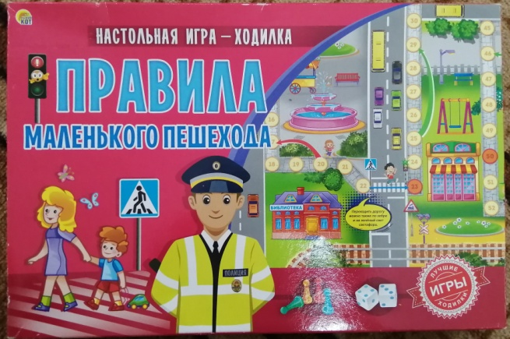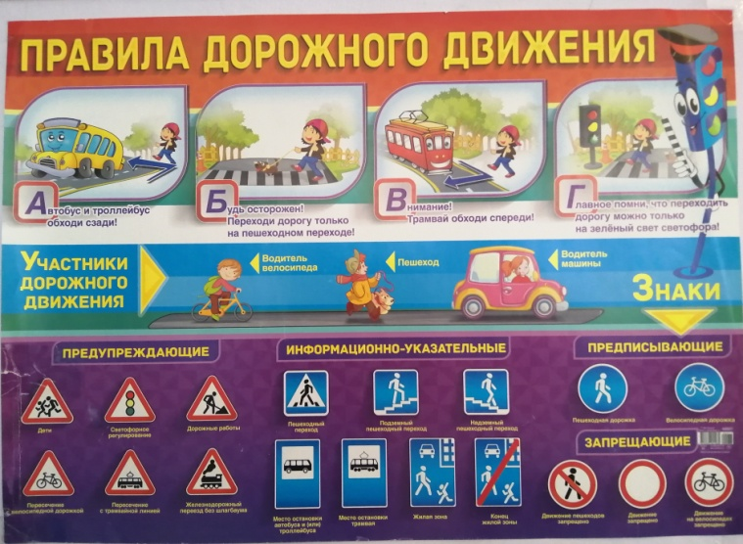
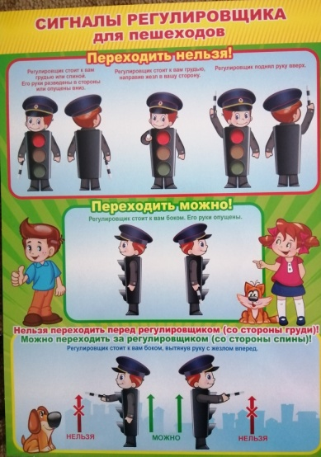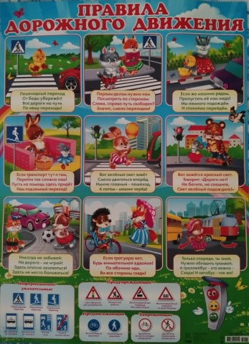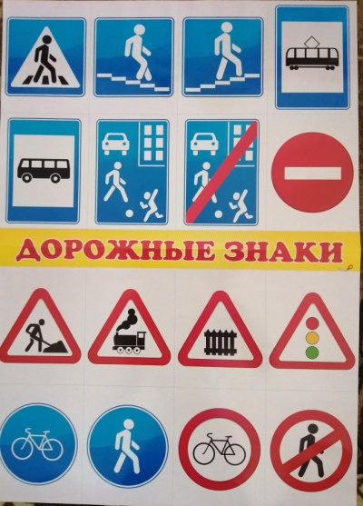

Площадка по ПДД.
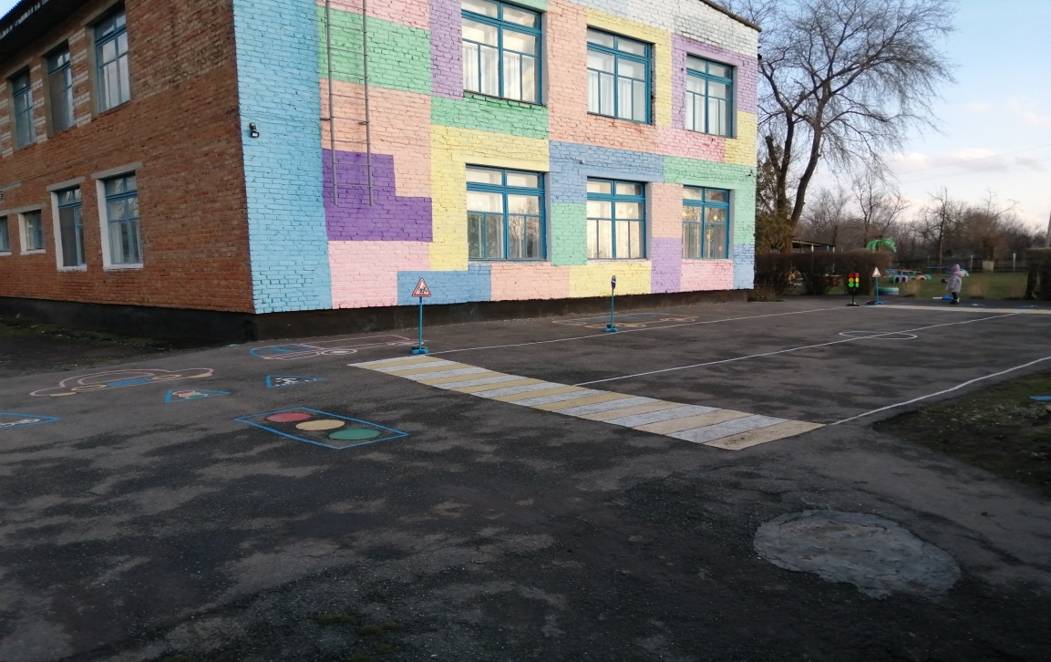
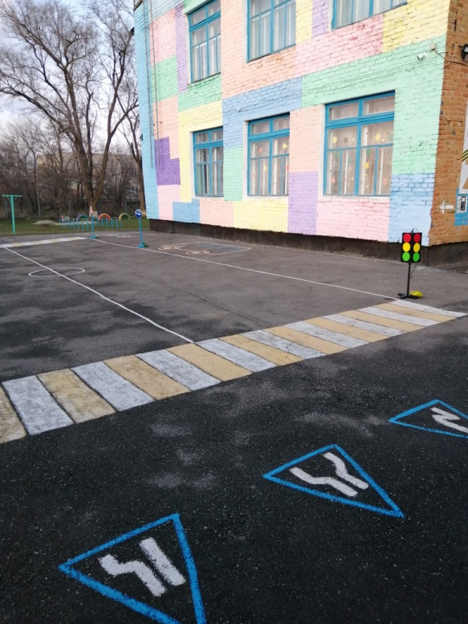

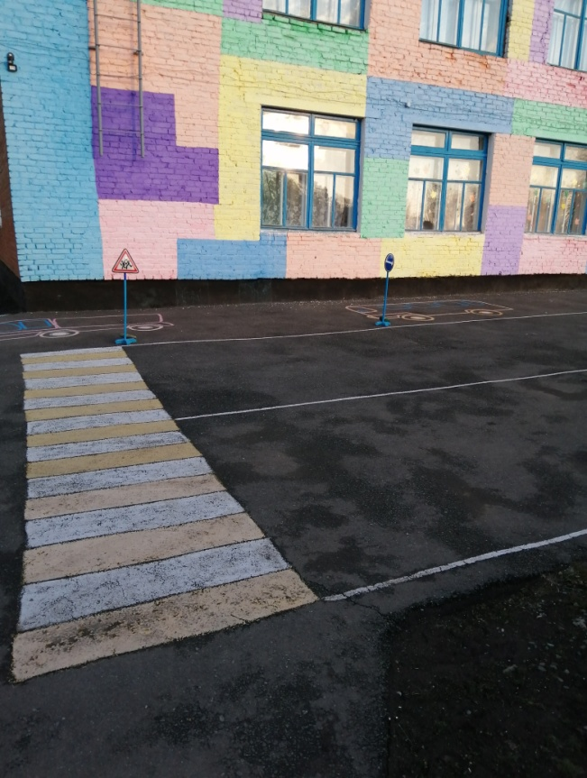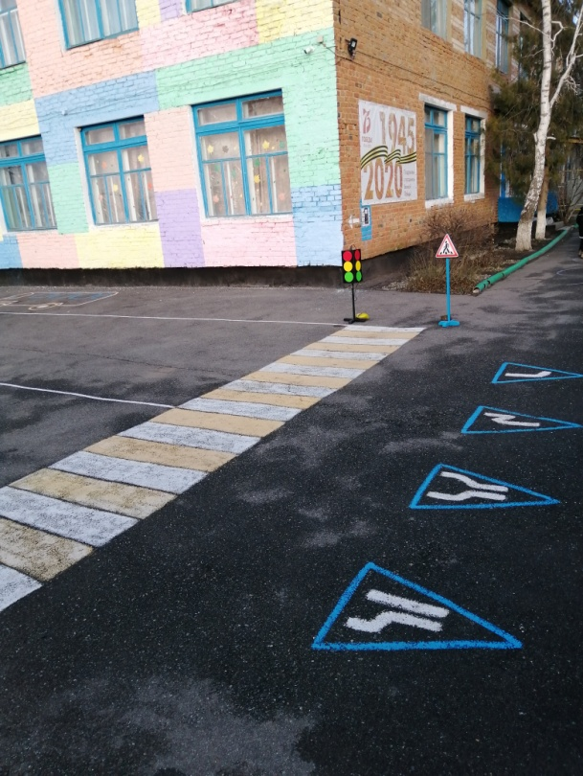

- Работа с родителями.
В вопросах соблюдения детьми правил дорожного движения, культуры поведения в транспорте родители должны быть примером, поэтому на них лежит большая ответственность. Взаимопонимание детского сада и семьи помогает вырабатывать у детей необходимые навыки культуры поведения на улице, дисциплинированность, которая побуждает подчиняться порядку.
В этих целях мы широко используем:
- информационные стенды для родителей, папки-передвижки;
- родительские собрания, беседы с участие психолога, инспекторов ГИБДД и других заинтересованных лиц;
- семинары-практикумы, на которых родителей знакомят с объемом предлагаемых для детей знаний и умений (правила дорожного движения, сигналы светофора; пешеходный переход «зебра»; обязанности пешеходов, пассажиров);
- -деловые игры и тренинги;
- «открытые дни» для родителей с просмотром занятий по дорожной грамоте;
- устные журналы и дискуссии, где заслушивается опыт семейного воспитания, обсуждаются различные ситуации, которые могут возникнуть на дороге;

Утверждаю
Заведующий МКДОУ детский сад «Солнышко» ___________Токовенко Н.И.
«_____» ____________ 2020г.

Перспективный план работы с родителями по ПДД
в старшей группе на 2020-2021 учебный год.
Воспитатель Велигурина Л.А.

Сентябрь
1. Анкетирование родителей «Правила и безопасность дорожного движения»
(Онлайн, для родителей детей находящихся на самоизоляции)
2. Беседа на тему: «Надо выполнять правила всегда или иногда?»
Октябрь
1. Консультация «Не страшна тому дорога, кто внимателен с порога!» (Онлайн, для родителей детей находящихся на самоизоляции)
2. Изготовление папки - передвижки «Что должен знать ребенок старшего дошкольного возраста о ПДД»
Ноябрь
1. Рекомендации по литературному чтению дома
2. Индивидуальны беседы с родителями о том, как надо учить детей правильно вести себя на улице.
Декабрь
1. Консультация «Безопасность детей на дорогах»
(Онлайн, для родителей детей находящихся на самоизоляции)

2. Привлечение родителей к изготовлению книжек-малышек на тему ПДД
3. Выставка детско- родительских работ
Январь
1. Консультация «Бег через дорогу – враг, особенно зимой»
(Онлайн, для родителей детей находящихся на самоизоляции)
2. Онлайн выставка детских рисунков «Три сигнала светофора»
Февраль
1. Индивидуальная беседа «Ваш ребёнок - пассажир»
(Онлайн, для родителей детей находящихся на самоизоляции)
2. Родительское собрание «Ребенок и правила дорожного движения»
(Онлайн ZOOM)
Март
1. Консультация по игротеки для родителей.
(Онлайн, для родителей детей находящихся на самоизоляции)
2. Обмен информацией между родителями «Как мы изучаем ПДД дома». (Онлайн ZOOM)
Апрель
1. Выставка детских рисунков «Дорожные знаки»
Май
1. Изготовление папки – передвижки «Правила поведения детей на дороге в летний период»

Утверждаю
Заведующий МКДОУ детский сад «Солнышко» ___________Токовенко Н.И.
«_____» ____________ 2020г.

План работы с родителями по ПДД
Средняя группа
Воспитатель Могилюк А.В.

Месяц | Содержание работы
Сентябрь | 1) Акция «Безопасный переход «Зебра».  2) Родительское собрание «Правила дороги – правила жизни»  3) Единый день безопасности дорожного движения – детям Кузбасса безопасные дороги»
Октябрь | 1) Рекомендация во время прогулок знакомить детей с улицей, проезжей частью, тротуаром для пешеходов.  2) Консультация для родителей: «Безопасность детей - забота взрослых»
Ноябрь | 1) Оформление папки-передвижки «На перекрестке трех дорог»  2) Анкетирование родителей «Осторожно, дорога!»  3) Городская акция «День белой трости»
Декабрь | 1) Областная операция «Каникулы»  2) Оформление папки-передвижки «Зимняя дорога»
Январь | 1) Консультация для родителей «Ребенок в автомобиле»  2) Конкурс рисунков «Светофор – наш друг»  3) фотоконкурс «Мои безопасные каникулы»
Февраль | 1) Консультация по ПДД «О правилах дорожного движения детям»  2) Индивидуальные беседы с родителями о том, как надо учить детей правильно вести себя на улице
Март | 1) Советы для родителей «Поведение детей в общественном транспорте»  2) Круглый стол «Взаимоуважение – залог безопасности на дороге  3) Областной конкурс «Семья за безопасность на дорогах»
Апрель | 1) Что? Где? Когда? «Знают все мои друзья, знаю ПДД и я»  2) Памятка для родителей «Правила пользования трамваем, троллейбусом, автобусом»
Май | 1) Встреча с работниками ГИБДД (профилактика детского травматизма на дорогах города)  2) Консультация для родителей «Как переходить улицу с детьми»  3) Памятки «Мой друг – велосипед!»

Утверждаю
Заведующий МКДОУ детский сад «Солнышко» ___________Токовенко Н.И.
«_____» ____________ 2020г.

План работы с родителями
2-й младшей группы
«Профилактика
детского дорожно-транспортного травматизма»
(Ознакомление с правилами дорожного движения)
Воспитатель Кобелева Ю.В.

Месяц | Содержание работы
Сентябрь | 1) Оформление буклетов в уголке для родителей.  2) Вопрос о безопасности на дороге в рамках родительского собрания (ознакомление родителей с планом работы по предупреждению детского дорожно-транспортного травматизма (ДДТТ).)
Октябрь | 1) Рекомендация во время прогулок знакомить детей с улицей, проезжей частью, тротуаром для пешеходов.  2) Консультация для родителей: «Безопасность детей - забота взрослых»
Ноябрь | 1) Оформление папки-передвижки «Советы родителям в осенне-зимний период»  2) Анкетирование родителей «Осторожно, дорога!»
Декабрь | 1) Советы «Маленькие пешеходы»  2) Оформление папки-передвижки «Зимняя дорога»
Январь | 1) Консультация для родителей «Ребенок в автомобиле»  2) Конкурс рисунков «Светофор – наш друг»
Февраль | 1) Консультация по ПДД « О правилах дорожного движения детям»  2) Индивидуальные беседы с родителями о том, как надо учить детей правильно вести себя на улице
Март | 1) Советы для родителей «Поведение детей в общественном транспорте»  2) Прогулки по городу, составление рассказов о родном городе
Апрель | 1) Закрепить с детьми ПДД, во время прогулок по городу.  2) Памятка для родителей «Правила пользования трамваем, троллейбусом, автобусом»
Май | 1) Встреча с работниками ГИБДД (профилактика детского травматизма на дорогах города)  2) Консультация для родителей «Как переходить улицу с детьми»

Родители оказывают активную помощь в изготовлении пособий, атрибутов для работы по правилам дорожного движения.
Каждый учебный год проводятся родительские собрание и среди родителей проводится анкетирование: «Правила и безопасность дорожного движения». По результатам анкетирования можно сделать вывод, что знания и ответственность родителей по данному вопросу значительно повысились.

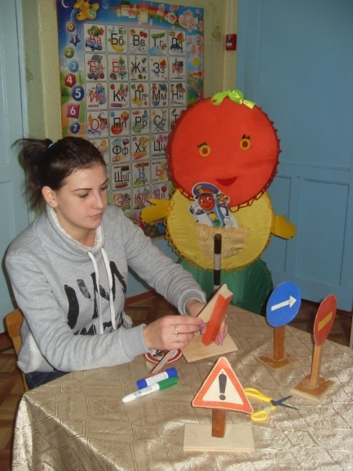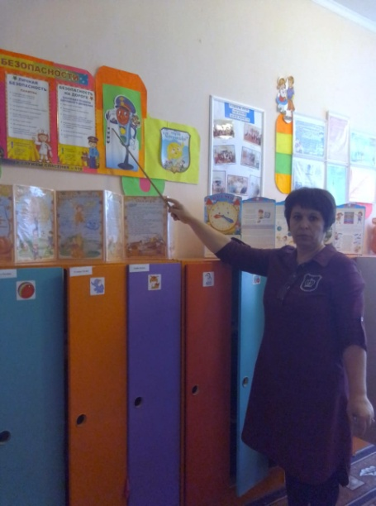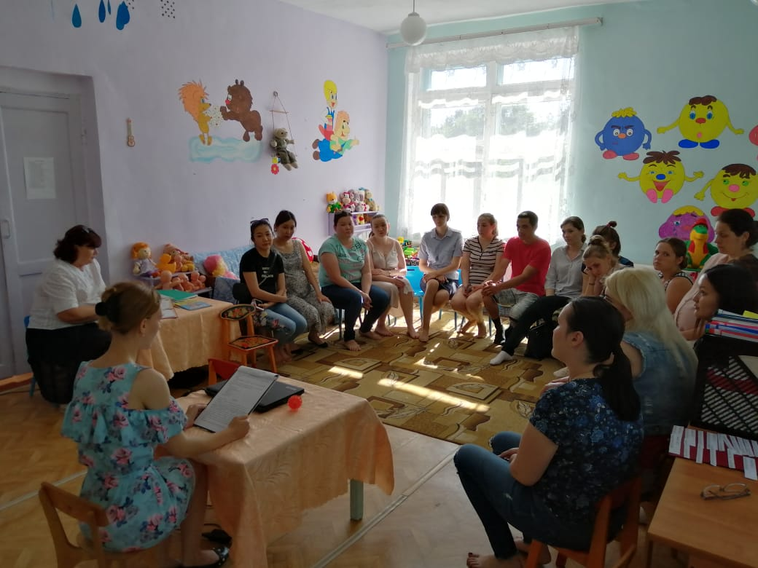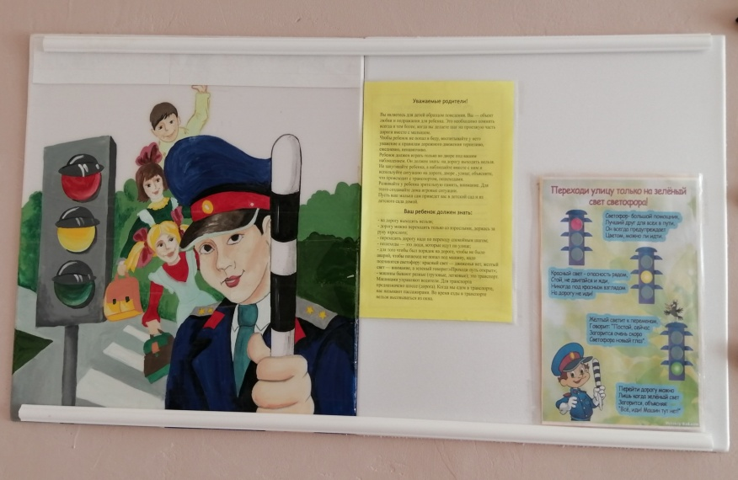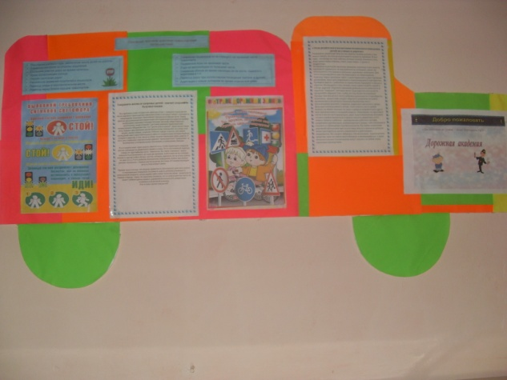

IX. Межведомственные связи.
Работу по профилактике ДДТТ проводим в тесном сотрудничестве с инспектором по пропаганде отделения ГИБДД МО МВД России «Городовиковский». Проводим мероприятия разного плана и характера:
- Семинары - практикумы, консультации для педагогов
- Родительские собрания
- Встречи, викторины, конкурсы, экскурсии для детей
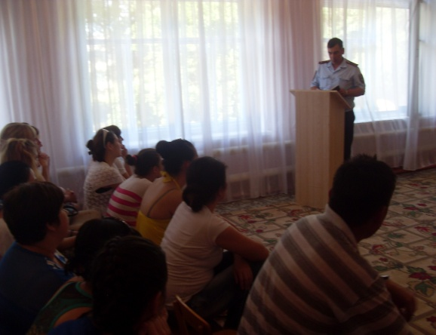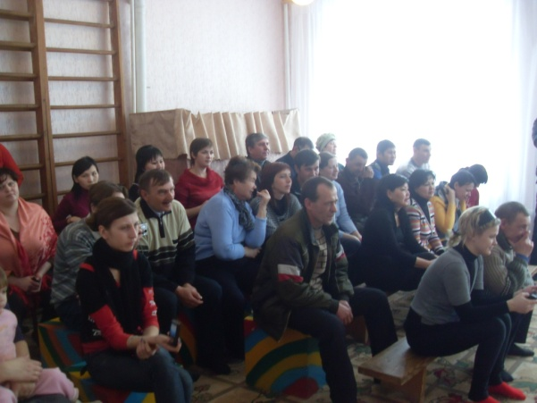
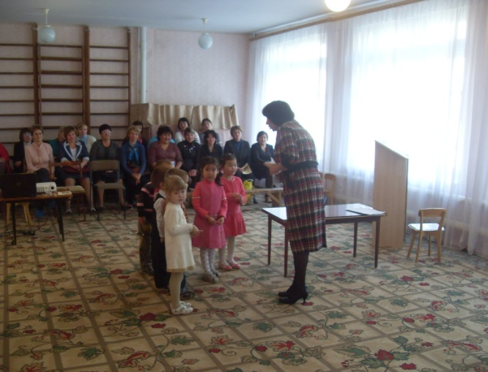
Вывод: Тесное сотрудничество родителей и педагогов, сотрудников ГИБДД, единые требования воспитателей и родителей обеспечивают формирование у детей прочных навыков поведения на улице и дороге.
X. Заключение

Можно сказать, что вопрос о формировании основ безопасного поведения является актуальным. Это, прежде всего, связано с потребностью общества в социально адаптированной личности. Дошкольный возраст - период впитывания, накопления знаний. Успешному выполнению этой важной жизненной функции благоприятствуют характерные способности детей этого возраста: повышенная восприимчивость, впечатлительность, наивно-игровое отношение ко многому из того, с чем они сталкиваются. И здесь важна роль педагога, который подбирая правильные методы и приемы, вводит ребенка в социальный мир. Результативность нашей работы подтверждается тем, что за все годы кропотливой работы по обучению детей правилам дорожного движения не было ни одного дорожно-транспортного происшествия, причиной которого было бы нарушение правил движения нашими воспитанниками.
Исходными условиями данной работы являются знания педагогами задач по привитию навыков дорожной безопасности, связь детского сада и семьи в данном вопросе.
Показателями эффективности нашей работы являются:
- знания детьми правил безопасного поведения на улицах и на дорогах (в соответствии с возрастом детей);
- умение ориентироваться в дорожных ситуациях;
Участие в конкурсах:
№ | Название  конкурса | Уровень (место)
 |  | Муни  ципаль  ный | Респуб  ликан  ский | Все  россий  ский
1 | Международные конкурс детей и молодёжи «Правила дорожные знать каждому положено» |  |  | Диплом №FA338-158094 от 25.01.2021 руководитель Велигурина Л.А  Номинация «Самый умный пешеход»  Сетевое издание ОБРУ.РФ
2 | Всероссийский конкурс  «Правила дорожного движения |  |  | «Азбука безопасности»  Бембеев Темир  Диплом 1место  руководитель Грызунова В.Д.  От 19.11.2020 Сетевое издание «Лига талантов»
3 | Всероссийский конкурс  «Правила дорожного движения» |  |  | «Первые шаги»  Настаев Николай  Диплом 1место  руководитель Велигурина Л.А  От 19.11.2020 Сетевое издание «Лига талантов»
4 | Международный конкурс» Безопасная среда» |  |  | «Правила дорожные знать каждому положено»  Бембеев Темир  Диплом 1место  №ТК2667998  руководитель Велигурина Л.А  От 19.01.2021  Международный образовательный портал «Солнечный свет»
5 | Международные конкурс детей и молодёжи  «Светофор» |  |  | Диплом №FA338-158102 от 04.01.2021 руководитель Могилюк А.В.  Номинация «Правила дорожные»  Сетевое издание ОБРУ.РФ
6 | Всероссийская викторина  «Время знаний»  «Азбука дорожного движения» |  |  | Дьяченко Екатерина  Диплом 3 степени №vic-21-419058  январь.2021 руководитель Касымова Е.С.  Всероссийское СМИ «Время знаний»
7 | Всероссийская викторина  «Правила дорожные для всех важны, правила дорожные всем нужны» |  |  | Ангельчев Данил  Диплом 2 место  №Imvic-21-10015890  руководитель Кобелева Ю.В.  январь 2021  Международный образовательный портал «Лимппопо»
8 | Всероссийская викторина  «Время знаний»  «Азбука дорожного движения» |  |  | Дзюба Ксения  Диплом1 степени №vic-21-419084  январь.2021 руководитель Ткачёва А.Е.  Всероссийское СМИ «Время знаний»
9 | Всероссийская викторина  «Время знаний»  «Азбука дорожного движения» |  |  | Нимгиров Михаил  Диплом 2 степени vic-№ 21-419056  январь.2021 руководитель Холоденко В.Э.  Всероссийское СМИ «Время знаний»
10 | Всероссийская викторина  «Время знаний»  «Правила дорожного движения» |  |  | Скороход Ксения  Диплом1 степени №vic-21-419088  январь.2021 руководитель Грызунова В.Д.  Всероссийское СМИ «Время  знаний»
11 | Республиканский конкурс «Педагогика безопасности» |  | 3место  Кобелева Ю.В.  Приказ№152 от 12.02.2019г. МОиНРК

В планах на будущее, мы планируем:
- усовершенствовать наш автогородок: пополнить детским транспортом (автомобилями, велосипедами, самокатами); так, как в ДОУ всего 3 велосипеда.
- приобрести мультимедийное оборудование, для просмотра видео роликов по ПДД
- пополнить библиотеку литературой по правилам дорожного движения, дорожными знаками, специальными атрибутами для сюжетно-ролевых игр.
- Работа в этом учебном году показала, что и работа через интернет сети является приемлемой и эффективной. Поэтому мы будем продолжать заинтересовывать детей и привлекать родителей к взаимодействию, с целью достижения более высоких результатов в изучении правил дорожного движения.
- содержание данной работы мы бы хотели распространить среди других дошкольных учреждений по изучению правил дорожного движения и профилактики детского дорожно-транспортного травматизма.
Вывод:
Формирование безопасного поведения дошкольников на дорогах и улицах – процесс длительный и трудоёмкий, но очень увлекательный и познавательный не только для детей, но и для взрослых. Хочется надеяться, что работа в данном направлении принесёт в будущем хорошие плоды, и знания, полученные детьми, помогут им избежать неприятностей на дороге.

